19-21 ИЮНЯ СОСТОИТСЯ ОДИННАДЦАТЫЙ МЕЖДУНАРОДНЫЙ МЕЖДИСЦИПЛИНАРНЫЙ КОНГРЕСС ПО ЗАБОЛЕВАНИЯМ ОРГАНОВ ГОЛОВЫ И ШЕИ
Уважаемые коллеги!
Приглашаем принять участие в работе Одиннадцатого международного междисциплинарного конгресса по заболеваниям органов головы и шеи, который состоится 19-21 июня 2023 года.
Девиз Конгресса: Экстренная, неотложная и плановая медицинская помощь при заболеваниях органов головы и шеи.
Место проведения: г. Санкт-Петербург, Первый Санкт-Петербургский государственный медицинский университет им. акад. И.П. Павлова, ул. Льва Толстого, 6-8

Выступить с докладом
Приглашаем Вас принять участие в научной программе Конгресса.
Вы можете прислать заявку на участие с докладом в научно-практических сессиях, разборах интересных клинических случаев, в симпозиумах, посвященных фундаментальным исследованиям.
Предложенный доклад будет рассмотрен научным комитетом и Вы получите обратную связь до 5 мая 2023
Дата окончания приема публикаций - 28 апреля 2023 года
Публикации, присланные после этого срока, приниматься не будут

Требования к статьям
Требования к статьям, планируемым для публикации статей, индексируемых в Scopus.
Все статьи рассматриваются научным комитетом.
Работы, оформленные вне соответствия с требованиями, рассматриваться научным комитетом не будут.
Рецензирование. Все принятые статьи подвергаются двойному слепому рецензированию. Научный комитет имеет право отклонить статью.
Статья может быть принята к публикации в журнале Head and Neck. Russian Journal www.hnj.science (SCOPUS) или может быть отклонена.
Требования к написанию статей. Требования к статьям едины. Принимаются статьи на русском и английском языках. Необходимо заполнить прилагаемый англоязычный вариант макета статьи и назвать файл по имени первого автора, например, SmithNN.docx, если статья на английском языке, или русскоязычный вариант макета и назвать файл по имени первого автора, например, ИвановИИ.docx, если статья на русском. В случае русскоязычной статьи необходимо привести название, авторов, аффилиацию, резюме и ключевые слова на английском языке.
При рассмотрении статей для публикации в журнале Head and Neck. Russian Journal преимущество отдаётся статьям, написанным на английском языке. К публикации принимаются статьи, написанные на научном английском языке. Уважаемые авторы, пожалуйста, не используйте Google Translate. Статьи, переведённые с русского языка на английский с применением автоматического перевода, к публикации приниматься не будут.
Присылаемые статьи не должны быть нигде ранее опубликованы. Все статьи будут проверяться в системе Антиплагиат. Оригинальность статей должна составлять 75% и более.
Объем статей, включая резюме, без списка литературы не должен превышать 10000 символов с пробелами.
Рисунки и таблицы. Количество рисунков ограничено 4, включая а, б, в, г. Количество таблиц ограничено двумя.
Цитируемая литература. Нумерация источников осуществляется в порядке их цитирования. Количество цитируемой литературы не должно быть менее 5 и не более 20 источников. При цитировании русскоязычного источника необходимо сразу давать англоязычную версию его цитирования.
Примеры:
El-Mofty S. Psammomatoid and trabecular juvenile ossifying fibroma of the craniofacial skeleton: two distinct clinicopathologic entities. Oral Surg. Oral Med. Oral Pathol. Oral Radiol. Endod. 2002;93(3):296–304.
Gorozhanina A.I., Grachev N.S., Rogozhin D.V., Krasnov A.S., Zyabkin I.V., Novichkova G.A. Diagnosis and surgical treatment of juvenile ossifying fibroma: a literature review. Head and neck. Russian Journal. 2021;9(3):96–105 (In Russian)
Статьи публикуются при обязательном соблюдении указанных требований к публикации.
Статьи публикуются с соблюдением норм авторского права и конфиденциального отношения к персональным данным авторов.
Конфликт интересов. Необходимо указать о наличии или об отсутствии конфликта интересов.
Правила публикации статей.
Один человек может быть соавтором не более, чем в 2 статьях. Количество соавторов в статьях не должно превышать 10.
Условия публикации.
Стоимость публикации статьи в журнале Head and Neck. Russian Journal составляет 8000 рублей. Статьи будут опубликованы в Head and Neck. Russian Journal №2 приложение 1 и приложение 2.
Оплата принимается только после подтверждения научным комитетом решения о публикации.
Дата окончания приема публикаций - 28 апреля 2023 года
Публикации, присланные после этого срока, приниматься не будут

Требования к тезисам
Правила публикации тезисов:
От одного автора принимается не более 3 тезисов. Один человек может быть соавтором не более, чем в 5 тезисах. Количество соавторов в тезисах не должно превышать 10.
Условия публикации.
Тезисы будут опубликованы в Сборнике тезисов ХI Международного междисциплинарного конгресса по заболеваниям органов головы и шеи.
Дата окончания приема публикаций - 28 апреля 2023 года
Публикации, присланные после этого срока, приниматься не будут

Требования к постерным докладам
Самые интересные постерные доклады, по решению Организационного комитета, будут представлены в качестве докладов, остальные будут размещены на интерактивных постерных плазмах.
Постеры подаются только в электронном виде.
Дата окончания приема публикаций - 28 апреля 2023 года
Публикации, присланные после этого срока, приниматься не будут

Конкурс молодых учёных 2023
в рамках
XI МЕЖДУНАРОДНОГО МЕЖДИСЦИПЛИНАРНОГО КОНГРЕССА ПО ЗАБОЛЕВАНИЯМ ОРГАНОВ ГОЛОВЫ И ШЕИ
Конкурс молодых ученых проходит в виде специальных стендовых сессий, на которых представляются работы, отобранные научным комитетом.
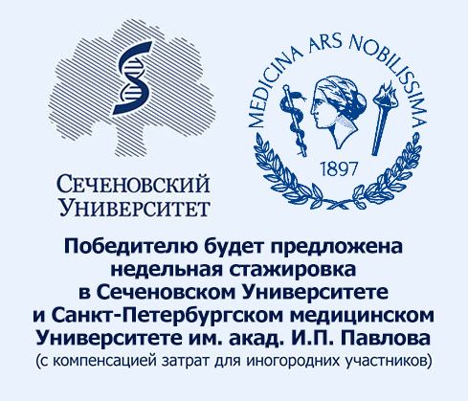

Подробная информация.
https://headneckcongress.ru/article/reports_rules/

